 | Министерство науки и высшего образования Российской Федерации Федеральное государственное автономное образовательное учреждение высшего образования «Московский государственный технический университет имени Н.Э. Баумана (национальный исследовательский университет)» (МГТУ им. Н.Э. Баумана)

ФАКУЛЬТЕТ Информатика, системы управления и искусственный интеллект
КАФЕДРА Системы обработки информации и управления________

Домашнее задание №3
По курсу
«Оптимизация баз данных систем машинного обучения»
Вариант №1

Выполнил:
Студент группы ИУ5-12М
Пермяков Д.К.
15.12.2025

2025 г.

Задание
1 Результаты заданий, выполненных в пункте 5.3 методических указаний
(МУ).
2. Поиск похожих ноутбуков:
2.1. Задание (п. 6.2).
2.2. Текст отлаженной программы для заполнения таблицы laptops (п. 6.3).
2.3. Текст отлаженной программы поиска заданного числа похожих
ноутбуков и результаты исследования до и после создания индекса HNSW
(п.6.4).

Результаты заданий
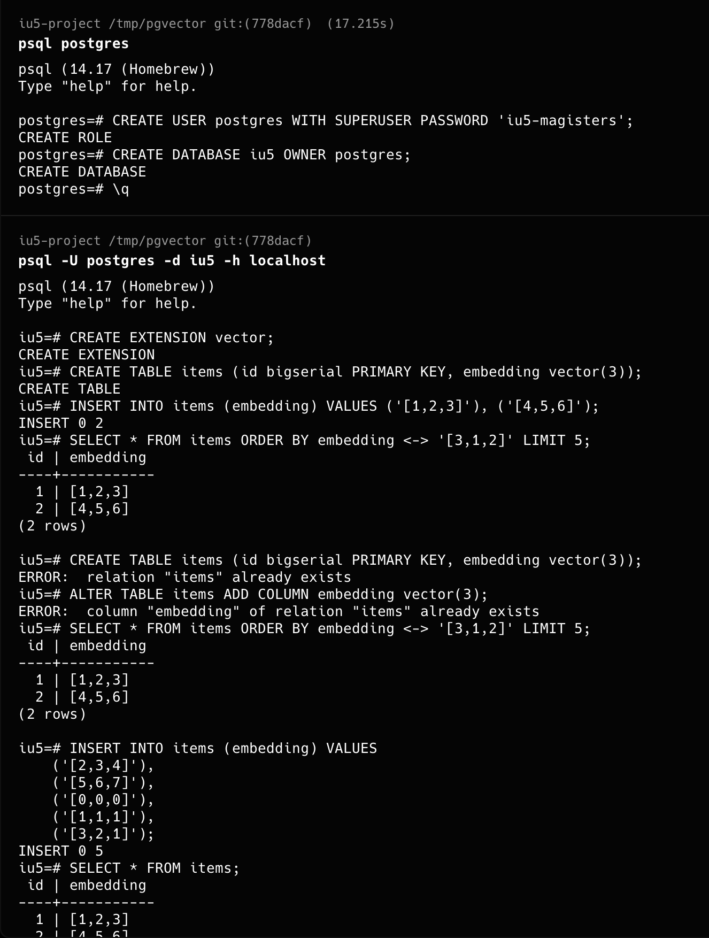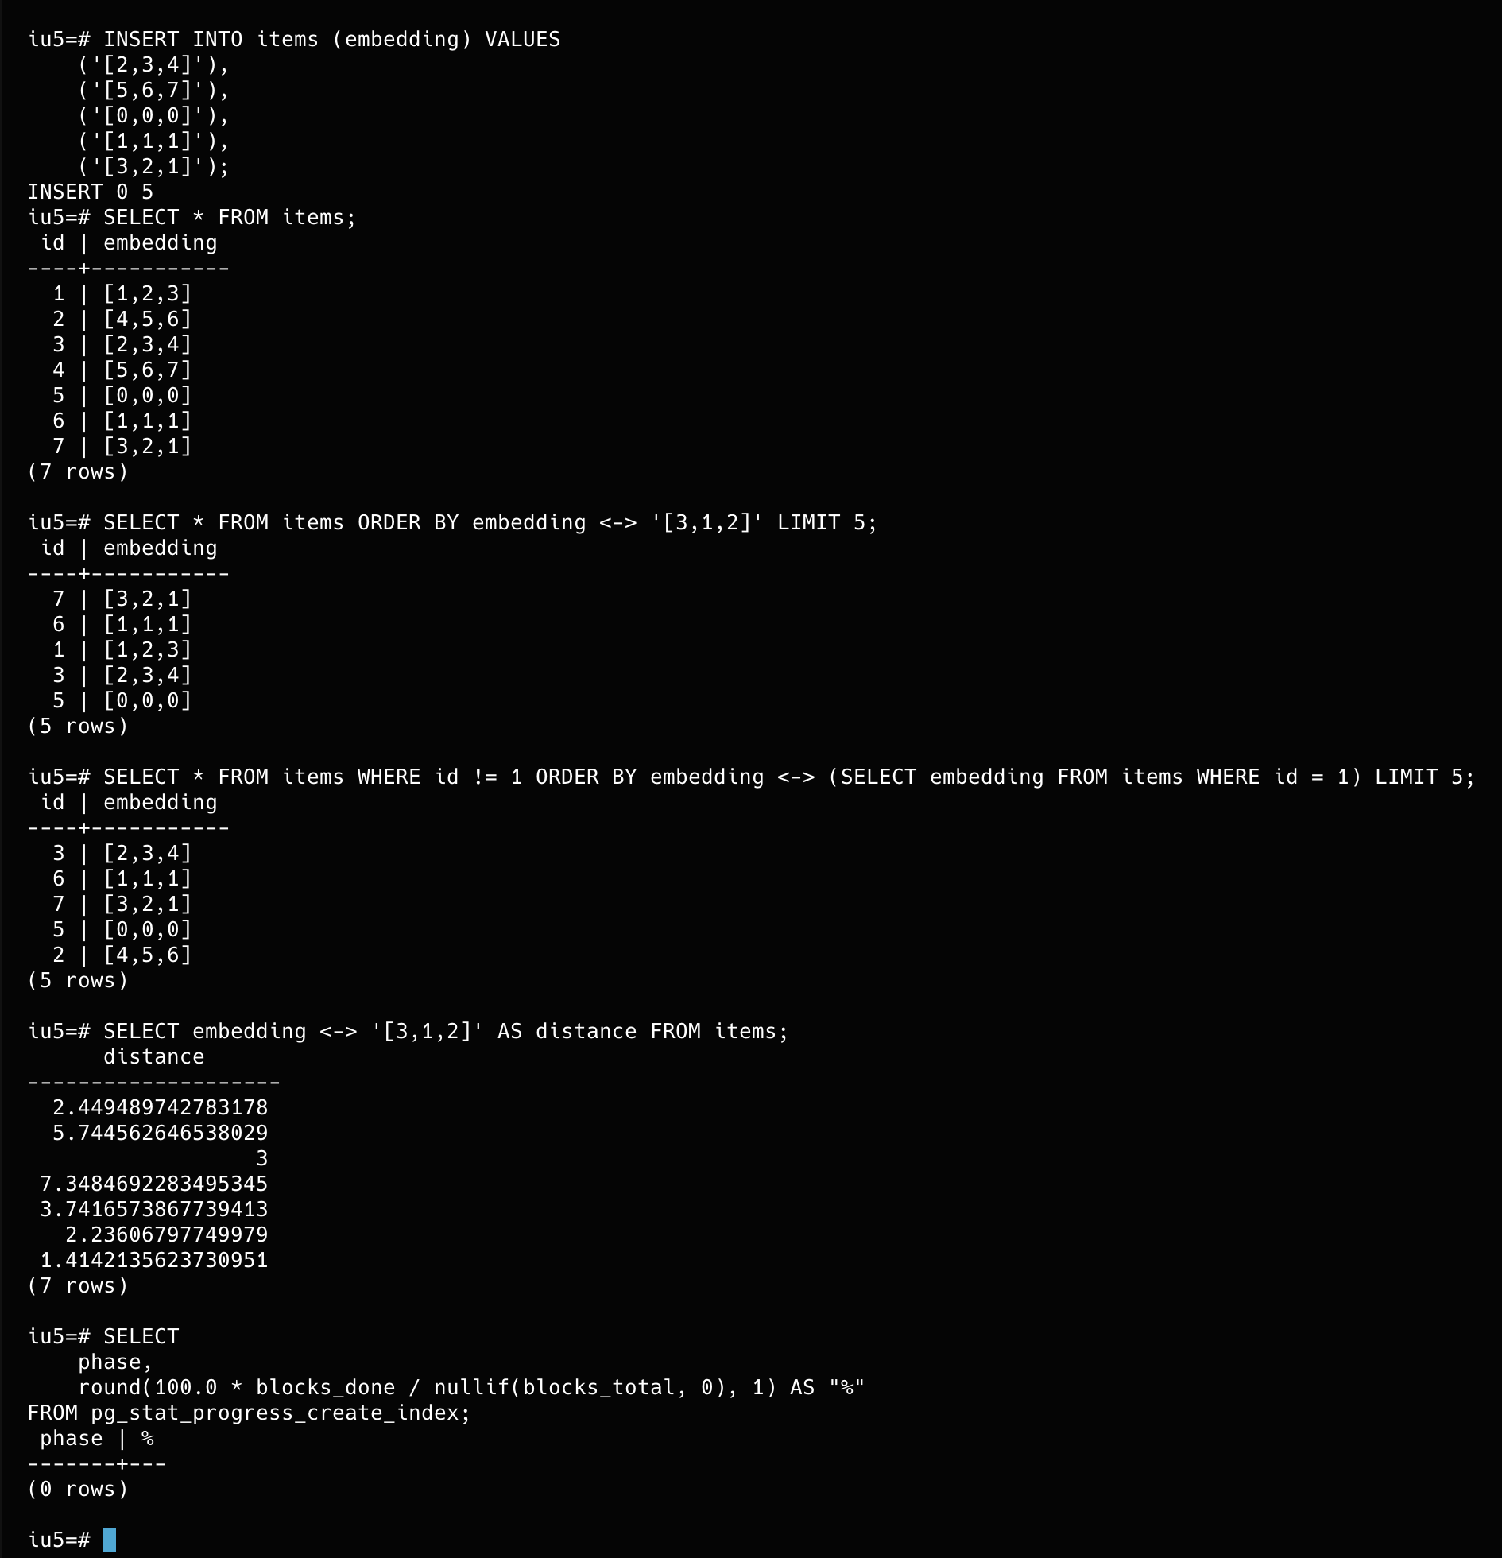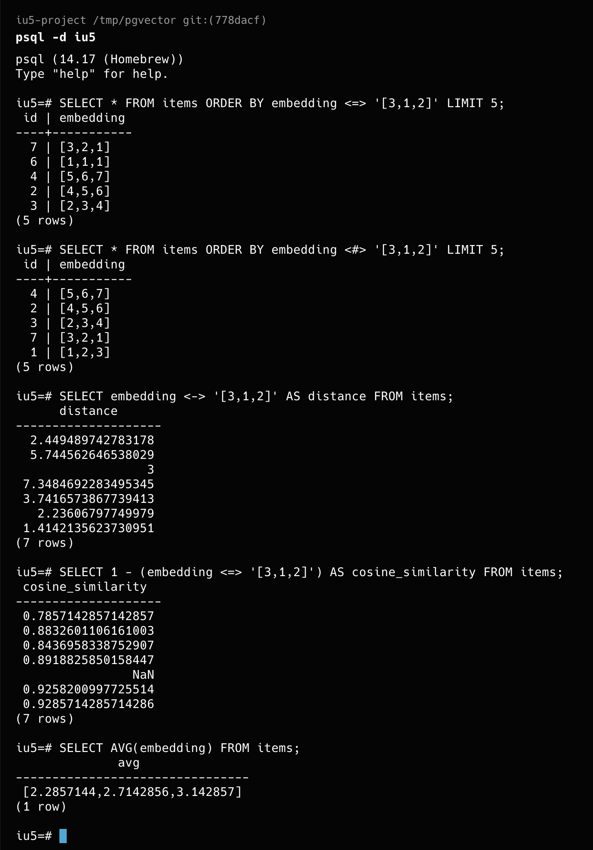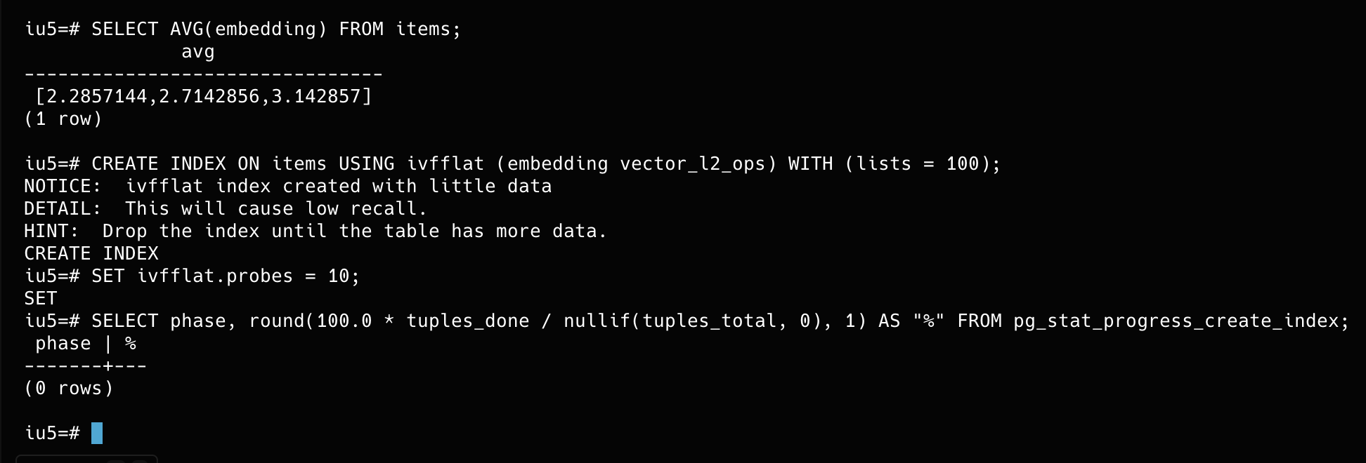

Поиск похожих ноутбуков:
Создание и заполенение таблицы:
import random
import numpy as np
import psycopg2
from psycopg2 import sql
from transformers import AutoTokenizer, AutoModel
import torch
import time
# ============ НАСТРОЙКА ПОДКЛЮЧЕНИЯ К БАЗЕ ДАННЫХ ============
DB_CONFIG = {
"host": "localhost",
"database": "iu5",
"user": "postgres",
"password": "iu5-magisters"
}
# ============ ОПРЕДЕЛЕНИЕ СВОЙСТВ НОУТБУКОВ ============
properties = {
'manufacturers': ['LG', 'HP', 'Lenovo', 'Samsung', 'Asus', 'Acer', 'Apple'],
'cpus': ['x64', 'ARM', 'RISC-V'],
'harddrive_types': ['SSD', 'HDD', 'SSD+HDD'],
'harddrive_spaces': ['<= 128 GB', '128-256GB', '256-512GB', '512-1024GB', '1024+GB'],
'ram_types': ['DDR3', 'DDR4'],
'rams': ['1-2GB', '2-4GB', '4-8GB', '8-16GB', '16+GB'],
'wifis': ['No Wifi', 'Wifi 2.4', 'Wifi 5.8'],
'bluetooths': ['No Bluetooth', 'Has Bluetooth'],
'ethernets': ['No Ethernet', 'Has Ethernet'],
'webcams': ['No Webcam', 'Has Webcam'],
'cardreaders': ['No Cardreader', 'Has Cardreader'],
'graphics': ['Integrated GPU', 'External GPU', 'Integrated+External GPU'],
'displays': ['13.3 inch', '15.6 inch', '16 inch'],
'usbs': ['No USB', 'USB 2.0', 'USB 3.0'],
'batteries': ['<= 4 Hours', '4-6 hours', '6-8 hours', '8-10 hours', '10+ hours']
}
# ============ ЗАГРУЗКА МОДЕЛИ ДЛЯ ЭМБЕДДИНГОВ ============
print("Загрузка модели для генерации эмбеддингов...")
tokenizer = AutoTokenizer.from_pretrained('sentence-transformers/all-MiniLM-L6-v2')
model = AutoModel.from_pretrained('sentence-transformers/all-MiniLM-L6-v2')
print("Модель загружена успешно!")
# ============ ФУНКЦИЯ ДЛЯ ПОЛУЧЕНИЯ ЭМБЕДДИНГА ============
def get_embedding(text):
"""Генерация эмбеддинга для текста"""
inputs = tokenizer(
text,
return_tensors='pt',
truncation=True,
padding=True,
max_length=512
)
with torch.no_grad():
outputs = model(**inputs)
return outputs.last_hidden_state[:, 0, :].numpy()[0]
# ============ ФУНКЦИЯ СОЗДАНИЯ ТАБЛИЦЫ ============
def create_table(conn):
"""Создание таблицы laptops в базе данных"""
with conn.cursor() as cur:
cur.execute("""
CREATE TABLE IF NOT EXISTS laptops
(
id SERIAL PRIMARY KEY,
manufacturer TEXT NOT NULL,
cpu TEXT NOT NULL,
harddrive_type TEXT NOT NULL,
harddrive_space TEXT NOT NULL,
ram_type TEXT NOT NULL,
ram TEXT NOT NULL,
wifi TEXT NOT NULL,
bluetooth TEXT NOT NULL,
ethernet TEXT NOT NULL,
webcam TEXT NOT NULL,
cardreader TEXT NOT NULL,
graphics TEXT NOT NULL,
display TEXT NOT NULL,
usb TEXT NOT NULL,
battery TEXT NOT NULL,
description TEXT NOT NULL,
embedding VECTOR(384) NOT NULL,
created_at TIMESTAMP DEFAULT CURRENT_TIMESTAMP
);
""")
conn.commit()
print("✅ Таблица 'laptops' создана или уже существует")
# ============ ФУНКЦИЯ ДЛЯ ВСТАВКИ ДАННЫХ ============
def insert_single_laptop(conn, laptop_data):
"""Вставка одной записи о ноутбуке в таблицу"""
with conn.cursor() as cur:
cur.execute("""
INSERT INTO laptops (manufacturer, cpu, harddrive_type, harddrive_space,
ram_type, ram, wifi, bluetooth, ethernet, webcam,
cardreader, graphics, display, usb, battery,
description, embedding)
VALUES (%s, %s, %s, %s, %s, %s, %s, %s, %s, %s,
%s, %s, %s, %s, %s, %s, %s)
""", laptop_data)
conn.commit()
# ============ ОСНОВНАЯ ФУНКЦИЯ ============
def main():
# Параметры по вашему варианту
total_laptops = 5000 # По вашему варианту: 5000 ноутбуков
try:
# Подключение к базе данных
print("Подключение к PostgreSQL...")
conn = psycopg2.connect(**DB_CONFIG)
print("✅ Успешное подключение к PostgreSQL!")
# Создание таблицы
create_table(conn)
# Проверяем, сколько уже есть записей
with conn.cursor() as cur:
cur.execute("SELECT COUNT(*) FROM laptops;")
existing_count = cur.fetchone()[0]
print(f"📊 В таблице уже есть {existing_count} ноутбуков")
# Если уже есть достаточно данных, пропускаем генерацию
if existing_count >= total_laptops:
print(f"✅ Уже достаточно данных ({existing_count} из {total_laptops})")
print(" Пропускаем генерацию...")
conn.close()
return
# Генерация и вставка записей
print(f"\n🚀 Начинаем генерацию {total_laptops - existing_count} новых ноутбуков...")
start_time = time.time()
for id in range(existing_count + 1, total_laptops + 1):
# Формируем случайную конфигурацию ноутбука
laptop_chars = {}
description_parts = []
for key, values in properties.items():
# 1. Определяем случайное значение для ключа
i = random.randint(0, len(values) - 1)
# 2. Сохраняем в словарь
laptop_chars[key] = values[i]
# 3. Добавляем в список для описания
description_parts.append(f"{key}:{values[i]}")
# 4. Объединяем описание в одну строку
description = ','.join(description_parts)
# 5. Генерируем embedding
embedding = get_embedding(description)
# 6. Подготавливаем данные для вставки
laptop_data = (
laptop_chars['manufacturers'],
laptop_chars['cpus'],
laptop_chars['harddrive_types'],
laptop_chars['harddrive_spaces'],
laptop_chars['ram_types'],
laptop_chars['rams'],
laptop_chars['wifis'],
laptop_chars['bluetooths'],
laptop_chars['ethernets'],
laptop_chars['webcams'],
laptop_chars['cardreaders'],
laptop_chars['graphics'],
laptop_chars['displays'],
laptop_chars['usbs'],
laptop_chars['batteries'],
description,
embedding.tolist() # Преобразуем numpy array в список
)
# 7. Вставляем запись в таблицу
insert_single_laptop(conn, laptop_data)
# Прогресс-бар каждые 500 ноутбуков
if id % 500 == 0:
print(f" ✅ Сгенерировано {id}/{total_laptops} ноутбуков...")
end_time = time.time()
total_time = end_time - start_time
print(f"\n🎉 ГЕНЕРАЦИЯ ЗАВЕРШЕНА!")
print(f"📊 Всего ноутбуков в базе: {total_laptops}")
print(f"⏱️ Общее время выполнения: {total_time:.2f} секунд")
print(f"⏱️ Среднее время на ноутбук: {total_time / (total_laptops - existing_count):.3f} секунд")
except Exception as e:
print(f"❌ Ошибка: {e}")
finally:
if 'conn' in locals():
conn.close()
print("🔌 Соединение с PostgreSQL закрыто")
if __name__ == "__main__":
main()

Поиск с индексом и без
import numpy as np
import psycopg2
from psycopg2 import sql
from transformers import AutoTokenizer, AutoModel
import torch
import time
# ============ НАСТРОЙКА ПОДКЛЮЧЕНИЯ К БАЗЕ ДАННЫХ ============
DB_CONFIG = {
"host": "localhost",
"database": "iu5",
"user": "postgres",
"password": "iu5-magisters"
}
# ============ ЗАГРУЗКА МОДЕЛИ ДЛЯ ЭМБЕДДИНГОВ ============
print("Загрузка модели для генерации эмбеддингов...")
tokenizer = AutoTokenizer.from_pretrained('sentence-transformers/all-MiniLM-L6-v2')
model = AutoModel.from_pretrained('sentence-transformers/all-MiniLM-L6-v2')
print("Модель загружена успешно!")
# ============ ФУНКЦИЯ ДЛЯ ПОЛУЧЕНИЯ ЭМБЕДДИНГА ============
def get_embedding(text):
"""Генерация эмбеддинга для текста"""
inputs = tokenizer(
text,
return_tensors='pt',
truncation=True,
padding=True,
max_length=512
)
with torch.no_grad():
outputs = model(**inputs)
return outputs.last_hidden_state[:, 0, :].numpy()[0]
# ============ ПРОВЕРКА НАЛИЧИЯ ДАННЫХ ============
def check_table_exists_and_has_data(conn):
"""Проверка существования таблицы и наличия данных"""
with conn.cursor() as cur:
# Проверяем существование таблицы
cur.execute("""
SELECT EXISTS (SELECT
FROM information_schema.tables
WHERE table_name = 'laptops');
""")
table_exists = cur.fetchone()[0]
if not table_exists:
print("❌ ТАБЛИЦА 'laptops' НЕ СУЩЕСТВУЕТ!")
print(" Сначала запустите generate_laptops.py")
return False
# Проверяем количество данных
cur.execute("SELECT COUNT(*) FROM laptops;")
count = cur.fetchone()[0]
print(f"📊 Найдено записей в таблице 'laptops': {count}")
if count == 0:
print("❌ ТАБЛИЦА ПУСТА!")
print(" Сначала запустите generate_laptops.py")
return False
if count < 3:
print(f"⚠️ В таблице всего {count} записей, нужно минимум 3 для поиска")
return False
return True
# ============ ФУНКЦИЯ ДЛЯ СОЗДАНИЯ ИНДЕКСА HNSW ============
def create_hnsw_index(conn):
"""Создание HNSW индекса для ускорения поиска"""
with conn.cursor() as cur:
print("Создание HNSW индекса...")
start_time = time.time()
# Проверяем, не существует ли уже индекс
cur.execute("""
SELECT indexname
FROM pg_indexes
WHERE tablename = 'laptops'
AND indexname LIKE '%embedding%';
""")
existing_index = cur.fetchone()
if existing_index:
print(f"⚠️ Индекс уже существует: {existing_index[0]}")
print(" Пропускаем создание индекса...")
return
# Увеличиваем память для ускорения создания индекса
cur.execute("SET maintenance_work_mem = '2GB';")
# Создаем индекс
cur.execute("""
CREATE INDEX laptops_embedding_hnsw_idx
ON laptops USING hnsw (embedding vector_cosine_ops)
WITH (m = 16, ef_construction = 64);
""")
conn.commit()
end_time = time.time()
print(f"✅ HNSW индекс создан успешно!")
print(f"⏱️ Время создания индекса: {end_time - start_time:.2f} секунд")
# ============ ПОИСК ПОХОЖИХ НОУТБУКОВ ============
def search_similar_laptops(conn, embedding_list, use_index=False, limit=3):
"""Поиск похожих ноутбуков по косинусному расстоянию"""
with conn.cursor() as cur:
# Настраиваем параметры поиска в зависимости от использования индекса
if use_index:
# Для HNSW индекса настраиваем точность поиска
cur.execute("SET hnsw.ef_search = 100;")
# SQL запрос для поиска похожих ноутбуков
query = """
SELECT id, \
manufacturer, \
cpu, \
harddrive_type, \
harddrive_space, \
ram_type, \
ram, \
wifi, \
bluetooth, \
ethernet, \
webcam, \
cardreader, \
graphics, \
display, \
usb, \
battery, \
description, \
1 - (embedding <=> %s::vector) AS similarity
FROM laptops
ORDER BY embedding <=> %s::vector
LIMIT %s; \
"""
# Выполняем запрос и замеряем время
start_time = time.time()
cur.execute(query, (embedding_list, embedding_list, limit))
results = cur.fetchall()
end_time = time.time()
return results, end_time - start_time
# ============ ФОРМИРОВАНИЕ КОНФИГУРАЦИИ ИЗ ВАШЕГО ВАРИАНТА ============
def create_target_configuration():
"""Создание целевой конфигурации ноутбука по вашему варианту"""
properties1 = {
'manufacturers': 'LG',
'cpus': 'x64',
'harddrive_types': 'SSD',
'harddrive_spaces': '<= 128 GB',
'ram_types': 'DDR4',
'rams': '2-4GB',
'wifis': 'Wifi 2.4',
'bluetooths': 'Has Bluetooth',
'ethernets': 'Has Ethernet',
'webcams': 'No Webcam',
'cardreaders': 'No Cardreader',
'graphics': 'External GPU',
'displays': '15.6 inch',
'usbs': 'USB 2.0',
'batteries': '4-6 hours',
}
# Формируем описание
description_parts = []
for key, value in properties1.items():
description_parts.append(f"{key}:{value}")
description = ','.join(description_parts)
# Выводим информацию о целевой конфигурации
print("=" * 70)
print("ЦЕЛЕВАЯ КОНФИГУРАЦИЯ НОУТБУКА (по 1 варианту):")
print("=" * 70)
for key, value in properties1.items():
print(f" {key.replace('_', ' ').title()}: {value}")
print(f"\n Текстовое описание: {description}")
print("=" * 70)
return properties1, description
# ============ ОТОБРАЖЕНИЕ РЕЗУЛЬТАТОВ ============
def display_results(results, search_time, use_index=False):
"""Красивое отображение результатов поиска"""
index_status = "С ИНДЕКСОМ HNSW" if use_index else "БЕЗ ИНДЕКСА"
print(f"\n{'=' * 70}")
print(f"РЕЗУЛЬТАТЫ ПОИСКА ({index_status}):")
print(f"{'=' * 70}")
print(f"⏱️ Время выполнения запроса: {search_time:.4f} секунд")
print(f"📊 Найдено похожих ноутбуков: {len(results)}\n")
for idx, row in enumerate(results, 1):
print(f"{'─' * 70}")
print(f"НОУТБУК #{idx} (ID: {row[0]}, Сходство: {row[-1]:.4f})")
print(f"{'─' * 70}")
# Извлекаем характеристики
characteristics = [
"Производитель", "Процессор", "Тип HDD", "Объем HDD",
"Тип RAM", "Объем RAM", "Wi-Fi", "Bluetooth", "Ethernet",
"Webcam", "Cardreader", "Графика", "Дисплей", "USB", "Батарея"
]
for i, (char_name, char_value) in enumerate(zip(characteristics, row[1:16])):
print(f" {char_name}: {char_value}")
print(f" Описание: {row[16][:100]}..." if len(row[16]) > 100 else f" Описание: {row[16]}")
print()
# ============ ОСНОВНАЯ ФУНКЦИЯ ============
def main():
try:
# Подключение к базе данных
print("Подключение к PostgreSQL...")
conn = psycopg2.connect(**DB_CONFIG)
print("✅ Успешное подключение к PostgreSQL!\n")
# Проверяем наличие данных
if not check_table_exists_and_has_data(conn):
conn.close()
return
# 1. Формируем целевую конфигурацию и получаем embedding
properties1, description = create_target_configuration()
embedding = get_embedding(description)
embedding_list = embedding.tolist()
print(f"\n📐 Размерность эмбеддинга: {len(embedding_list)}")
print(f"📏 Вектор эмбеддинга (первые 5 значений): {embedding_list[:5]}\n")
# 2. Поиск БЕЗ индекса
print("\n" + "#" * 70)
print("ПОИСК ПОХОЖИХ НОУТБУКОВ БЕЗ ИНДЕКСА:")
print("#" * 70)
results_without_index, time_without_index = search_similar_laptops(
conn, embedding_list, use_index=False, limit=3
)
display_results(results_without_index, time_without_index, use_index=False)
# 3. Создаем HNSW индекс
create_hnsw_index(conn)
# 4. Поиск С индексом
print("\n" + "#" * 70)
print("ПОИСК ПОХОЖИХ НОУТБУКОВ С ИНДЕКСОМ HNSW:")
print("#" * 70)
results_with_index, time_with_index = search_similar_laptops(
conn, embedding_list, use_index=True, limit=3
)
display_results(results_with_index, time_with_index, use_index=True)
# 5. Сравнение производительности
print("\n" + "=" * 70)
print("СРАВНЕНИЕ ПРОИЗВОДИТЕЛЬНОСТИ:")
print("=" * 70)
print(f"⏱️ Время БЕЗ индекса: {time_without_index:.4f} секунд")
print(f"⏱️ Время С индексом: {time_with_index:.4f} секунд")
if time_without_index > 0 and time_with_index > 0:
speedup = time_without_index / time_with_index
print(f"🚀 Ускорение: в {speedup:.2f} раз!")
print("=" * 70)
except Exception as e:
print(f"❌ Ошибка: {e}")
import traceback
traceback.print_exc()
finally:
if 'conn' in locals():
conn.close()
print("\n🔌 Соединение с PostgreSQL закрыто")
if __name__ == "__main__":
main()

